Татарстанның 1000 нән артык гаиләсе ана капиталын балалар бакчасына түләүгә җибәргән

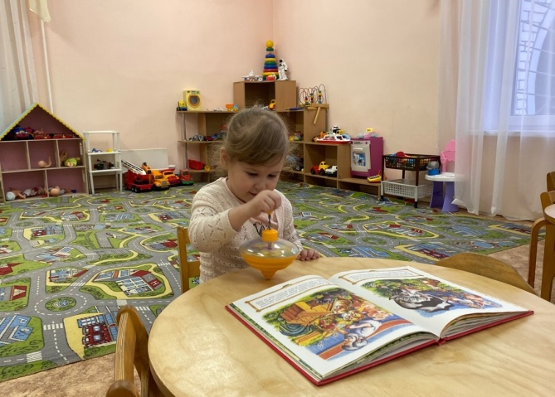
Татарстанның 1043 гаиләсе ана капиталын балалар бакчасына түләүгә җибәргән. Мәктәпкәчә программалар буенча укырга акчаны дәүләт сертификаты алган бала туганнан соң ук, ягъни аның өч яшен көтеп тормыйча, җибәрергә мөмкин. Ата-аналар серптификат акчасын кече балага гына түгел, балалар бакчасына йөргән өлкән баланың укуы өчен дә юнәлтә ала.

"Ана капиталын дәүләт һәм шәхси балалар бакчасы хезмәтләре өчен түләргә мөмкин, хәтта ул ИП да теркәлгән булса да. Иң мөһиме, мәктәпкәчә оешма Россия территориясендә урнашкан һәм белем бирү хезмәтләрен күрсәтү лицензиясенә ия булырга тиеш. Лицензия булу-булмавын Рособрнадзорның рәсми сайтында лицензияләр реестрында тикшерергә киңәш итәм», - дип аңлатты Татарстан буенча СФР бүлекчәсе идарәчесе Эдуард Вафин

Мөһим! Баланы тәрбияләү буенча балалар бакчасы белән килешү сертификат иясе тарафыннан төзелергә тиеш.

Шунысын да билгеләп үтәргә кирәк, татарстанлыларга уңайлы булсын өчен Россия Соуиаль фондының төбәк бүлеге белән Мәгариф министрлыгы арасында мәгълүмати хезмәттәшлек турында килешү төзелгән, шуңа күрә фонд барлык кирәкле мәгълүматларны үзе соратып ала. Ата-аналарга ана капиталы белән идарә итү турында гариза белән СФР, "Дәүләт хезмәтләре" сайтындагы шәхси кабинет аша җибәрергә яисә фондның клиент хезмәтенә һәм күпфункцияле үзәк офисына мөрәҗәгать итеп эшләргә мөмкин.

Ана капиталы чаралары белән идарә итү турында өстәмә консультацияне 8-800-1-00000-1 номеры буенча СФР контакт-үзәгенә шалтыратып алырга мөмкин.

